

**Clase 5**

Carrera: Informática

Materia: Construcción de Interfaces de Usuario

Profesor: Gabriel Molina

Alumno: Lautaro Casella

1. ¿En qué parte del código se genera un **closure**? ¿Por qué?

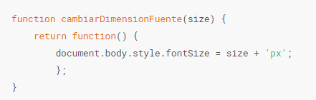

Porque la función está utilizando un valor (parámetro size) que se encuentra en el exterior.

1. ¿En qué parte del código se establece que al hacer click sobre el elemento con id **fuente-8** se cambie el tamaño de las fuentes de la página?

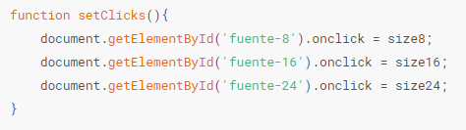

1. Supone que eliminamos la función **setClicks** y dejamos su código “libre” dentro de las etiquetas **<script> … </script>**. ¿Qué mensaje de error te muestra la consola de depuración? (Activa la consola si no la tienes activada) ¿Por qué aparece ese mensaje de error?

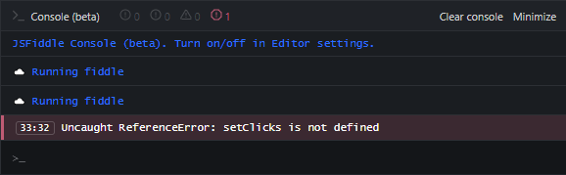

Esto pasa porque en el archivo html el atributo onClick del body no está encontrando la referencia a setClick.

1. ¿Debemos escribir **document.getElementById('fuente-8').onclick = size8;** o **document.getElementById('fuente-8').onclick = size8();** ?¿Por qué?

Se debe escribir **document.getElementById('fuente-8').onclick = size8** para llamar a la función, porque de la otra forma estaríamos llamando al closure.

1. Supón que al cargar la página queremos que el tamaño inicial de fuente sea 8 y para ello nos valemos de la función setClicks. ¿Debemos escribir dentro de esta función **size8;** o **size8();** ? ¿Por qué?

Se escribe size8(), pero no sé por que al ejecutar el closure por defecto te asigna el valor al onClick correspondiente.

1. Las **closures** no siempre son necesarias, incluso a veces se generan involuntariamente o innecesariamente consumiendo recursos del sistema que podrían ahorrarse. ¿Qué ventajas le ves al uso de **closures** en este código? ¿Y qué inconvenientes?
2. Reescribí el código (hacelo como mejor creas cambiando todo aquello que consideres necesario) de forma que obtengas el mismo resultado, pero sin hacer uso de **closures**.